抄底科技股，还是顺周期股？
过去两周因美债收益率的飙升，给股指的上行带来了很大的压力，尤其是上周纳指从2月高点一度跌至10%的回调区间，市值蒸发了1.5万亿美元。即使周五股市盘中V型反转，对于科技股和一些成长股面临的挫折来说，似乎仍然是杯水车薪。目前投资者最关心的是现持有的成长股该怎么办，抛售换仓成价值性的股票还是继续趁低价加仓？
纳兹达克调整结束？
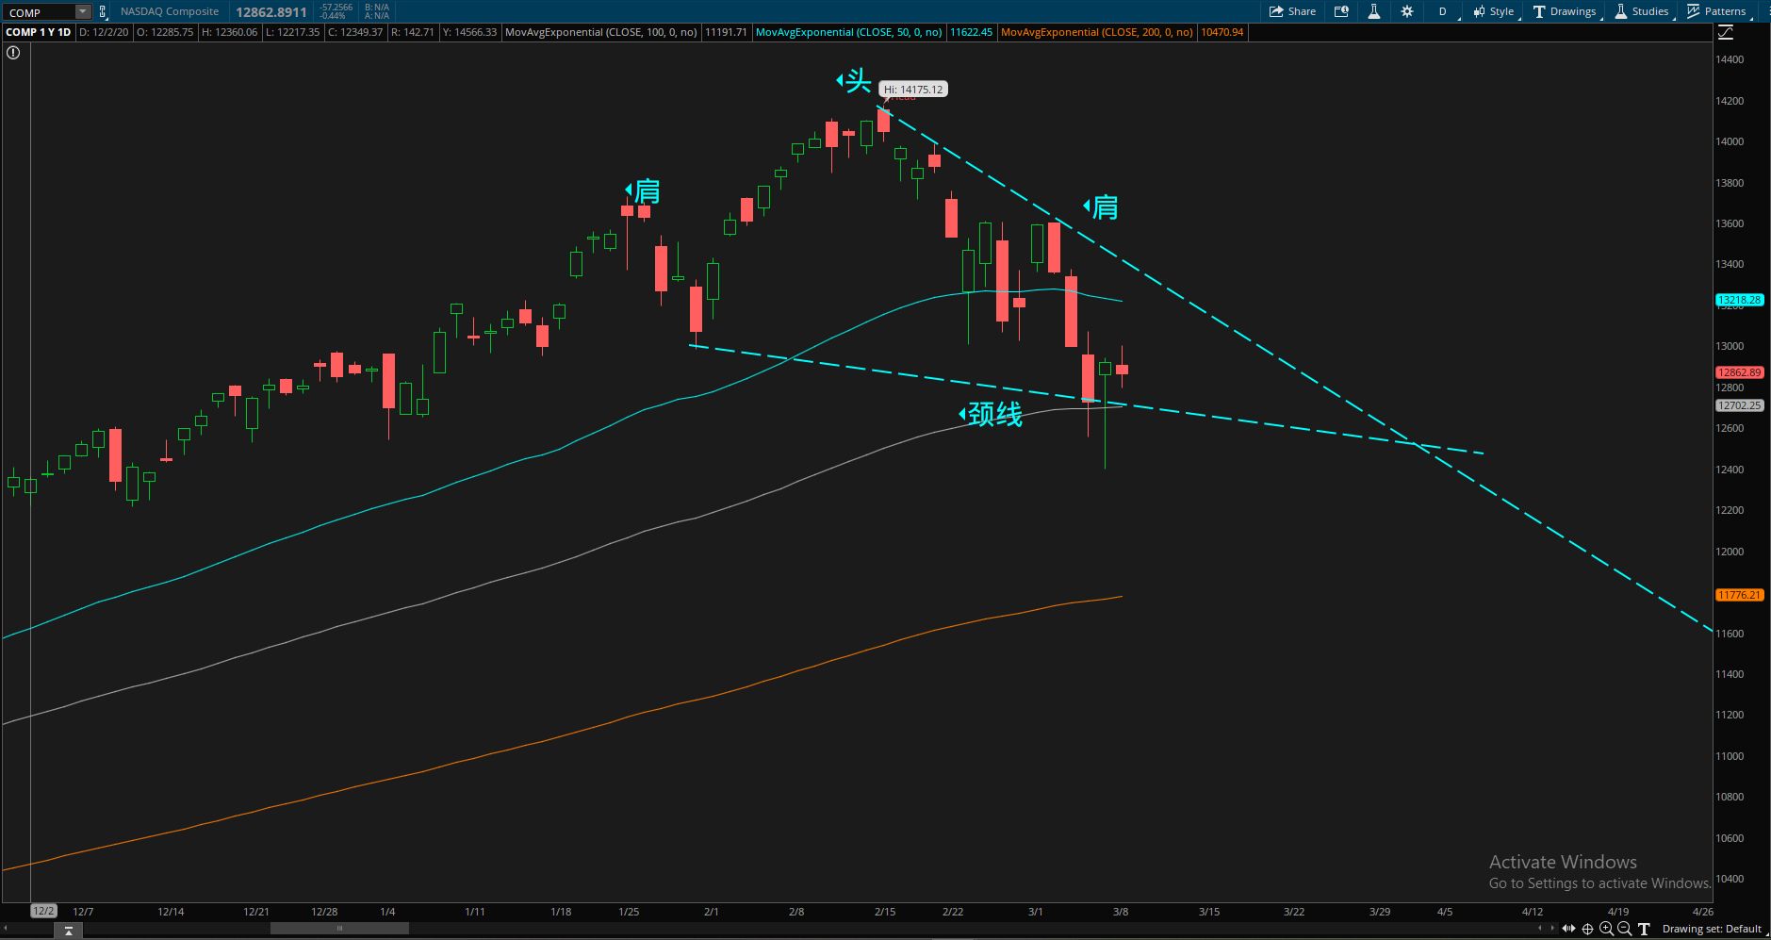
从技术面上看，纳斯达克指数的近期走势并不乐观，但上周五在100日均线处找到了支撑，形成了有个锤子形态，也完成了一个头肩形态，值得注意的是这次纳指是一个classic push down fail，如果接下来连续涨超3天基本上才可以确认这波调整就要结束。但头肩形态带来的大格局是看跌模式，后面的走势还需要时间和空间的确认，所以投资者们还需谨慎些。
2021核心资产布局：顺周期
美债收益率的上升本质上由于经济复苏导致的，投资者担心经济过热，从而引发通货膨胀，这将会加剧对美联储会加息的担忧，虽然上周收益率的增长确实让市场充满抛售情绪，但今早美债收益率的继续攀升最终没有彻底压制股市。出现了股市和美债收益率同步上涨的现象，支持了收益率将有助于经济复苏的观点，而收益率对股指的影响也逐渐减弱，这对于股指后续的走势无疑是个好消息，再加上上周末，拜登1.9万亿美元刺激计划获参议院通过，提振了市场，今早三大股指均有所回升。面对市场风险的减弱，谁将是下一个推动市场再创新高的主角儿呢？

近期涨势喜人的板块非能源莫属了，高盛分析师认为，“能源是今年表现最好的板块，未来还会有更多收获。”能源板块之所以走高，因投资者在减少成长型的股票的同时转向了价值股。而能源是周期性的对于经济增长的变化高度敏感，对高固定成本的可变成本低，加上现处于经济复苏时期对能源的需求定会大幅增加。摩根大通（JPMorgan）策略师和全球量化研究负责人杜布拉夫科•拉科斯（Dubravko Lakos）写道：“在价值内，我们还希望强调能源这一领域，我们认为该领域将继续存在并应继续成为大宗商品牛市周期的主要受益者。”
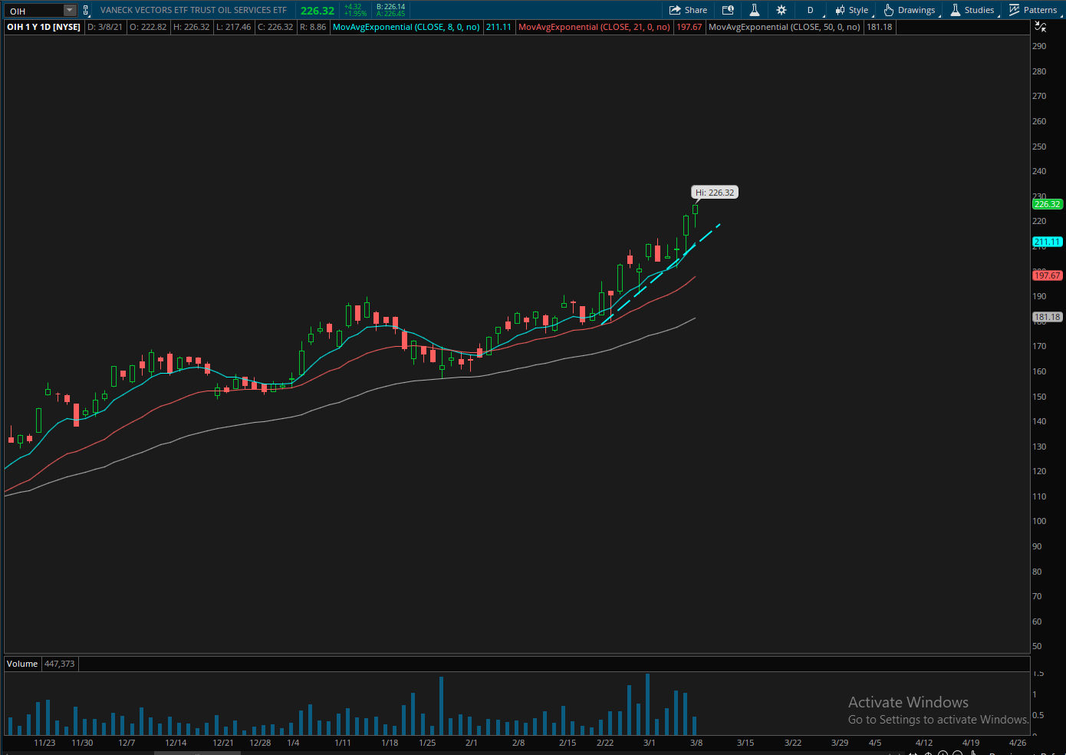
从技术分析角度，近期能源涨得飞快，已持有的也获利丰厚，未入场的还有机会嘛？
XLE虽然已远离8日均线，但也不是特别离谱，而OIH连续多次测试8日均线，一直伴随8日均线往上走，并未出现Parabolic Run，近期看来第一目标位至少265，甚至有可能低估了。

华尔街分析师认为，某些零售股将因消费者花费1400美元来支付而获得提振。DeGulis在一月份写道：“可获得的数据表明，在刺激性付款后，诸如鞋类和配饰等高度自由裁量权的产品将占据份额。” 他将耐克股票的目标价格从174美元上调至180美元，这意味着耐克股价将上涨30％以上。
在摩根大通策略师Mislav Matejka看来，从科技股转向周期股的轮动尚未结束，航空、酒店和汽车供应商有吸引力，投资者应考虑做空在线零售和科技股。

小编看来2021年投资者们应以周期性板块为主，多加关注材料，消费，金融、工业和能源等。大家可以根据个人的时间窗口来布局核心资产。如果时间窗口一年以上，可以趁低价加仓科技股。如果说是短期一年内，则可趁科技股大幅反弹后换成周期性股票。

总而言之，2021是周期股的时代，但长期来看也不要忘记科技股的排兵布阵。

